**Prezados/as discentes:**

Apresentamos a vocês um modelo de estrutura (*template*) de Trabalho de Conclusão de Curso (monografia), o qual está de acordo com as formatações definidas como padrão no âmbito do Ifes.

Fontes, espaçamento, apresentação de parágrafos, alinhamento de textos, títulos e citações etc, já estão exemplificados neste arquivo, que também traz observações diversas em “balões de revisão”.

Para quem está começando a escrever a monografia e vai utilizar o presente modelo, basta ir substituindo os textos e incluindo capítulos que venham ao encontro da estrutura de cada trabalho. Lembrem-se também de excluir esta página de apresentação, os balões de revisão e/ou observações que constam no arquivo apenas para esclarecer possíveis dúvidas!

Informamos que o presente modelo foi elaborado pelas bibliotecárias do Campus São Mateus, considerando as opções do Ifes de apresentação de trabalhos acadêmicos no formato monográfico, presentes na publicação “Normas para apresentação de trabalhos acadêmicos e científicos: documento impresso e/ou digital”, disponível em: <https://bit.ly/3xEoGrT>

Desejamos a vocês um ótimo trabalho e nos colocamos à disposição para dirimir quaisquer dúvidas que porventura persistam! Basta procurar a biblioteca dos seus respectivos *campi*.

Revisado em 9 de julho de 2024.

INSTITUTO FEDERAL DO ESPÍRITO SANTO

CAMPUS Xxxxxxxx

CURSO XXXXXXX

**NOME COMPLETO DO(A) AUTOR(A) DO TRABALHO**

**TÍTULO: SUBTÍTULO**

SÃO MATEUS-ES

2024

NOME COMPLETO DO(A) AUTOR(A) DO TRABALHO

**TÍTULO: SUBTÍTULO (se houver)**

Monografia apresentada à Coordenadoria do Curso ________ do Instituto Federal do Espírito Santo, Campus São Mateus, como requisito parcial para a obtenção do título _________.

Orientador: Me. ou Dr. ou Espec. e o nome completo.

SÃO MATEUS-ES

2024**IMPORTANTE: A FICHA CATALOGRÁFICA DEVE VIR NO VERSO DA FOLHA DE ROSTO E SERÁ ELABORADA POR PROFISSIONAL BIBLIOTECÁRIO, DEPOIS DO ENVIO DA VERSÃO DEFINITIVA DO TCC À BIBLIOTECA (AQUELA CONTENDO AS CORREÇÕES SOLICITADAS PELA BANCA).**

**PRAZO DE ENTREGA DA FICHA: ATÉ 5 DIAS ÚTEIS**

**ELEMENTO OBRIGATÓRIO**

**INSERIR DIGITALIZAÇÃO DA FOLHA DE APROVAÇÃO ASSINADA**

**A ORIGINAL SERÁ PROVIDENCIADA PELA COORDENAÇÃO DO CURSO**

**ELEMENTO OBRIGATÓRIO**

**SE QUISER DEDICAR A ALGUÉM, O FAÇA NESTA PÁGINA.**

**NÃO COLOQUE O TÍTULO “DEDICATÓRIA”.**

**ELEMENTO OPCIONAL**

**Use fonte Arial, tamanho 12 e escreva na altura a alinhamento que desejar. A norma não discorre sobre essa parte, que é opcional**

**SE NÃO FOR DEDICAR, EXCLUIR ESTA PÁGINA.**

**AGRADECIMENTOS**

**ELEMENTO OPCIONAL**

Agradecimentos (**SE FOR FAZER ALGUM**) seguem nessa página, fonte 12, espaçamento 1,5, texto justificado, com o restante do texto do trabalho.

**ELEMENTO OPCIONAL**

Se for escrever epígrafe (aquela citação **que tem alguma coisa a ver com o seu trabalho**, localizada na parte inferior direita da página e sem título indicativo de seção), o faça aqui, com fonte 12, espaçamento 1,5. Não opte por texto longo.

**RESUMO**

**ELEMENTO OBRIGATÓRIO**

Resumo é a descrição do trabalho escrita em bloco único, espaço de entrelinhas um e meio (1,5), em Arial ou Times New Roman 12 e deve conter no mínimo 150 e no máximo 500 palavras. É a condensação do trabalho que delineia e/ou enfatiza os pontos relevantes da pesquisa, os resultados e as conclusões. Ou seja, no resumo nada deve ser colocado a mais. Na introdução do resumo identifique seu tema, defina problema e objetivos. Depois, explique os procedimentos de pesquisa que você usou, de maneira resumida. Logo após, descreva os resultados mais relevantes de sua pesquisa (ex: foi encontrado, observou-se, entendeu-se, conclui-se etc.) e dê indicações ou sugestões que podem ser entendidas a partir do trabalho. Havendo muitos resultados descreva apenas os mais importantes e evite qualquer detalhe.

Palavras-chave: Palavras separadas por ponto. De três a cinco palavras.

**ABSTRACT**

**ELEMENTO OBRIGATÓRIO**

Resumo em língua inglesa.

Keywords:Palavras separadas por ponto. De três a cinco palavras.

**LISTA DE ILUSTRAÇÕES**

**ELEMENTO OPCIONAL**

Todavia, é preciso entrar num consenso sobre a necessidade da mesma, dependendo da estrutura e natureza do seu trabalho, o que pode ser discutido com o(a) orientador(a). Indicamos necessidade de tal lista para trabalhos com mais de 5 ilustrações.

**LISTA DE TABELAS**

**ELEMENTO OPCIONAL**

Todavia, é preciso entrar num consenso sobre a necessidade da mesma, dependendo da estrutura e natureza do seu trabalho, o que pode ser discutido com o(a) orientador(a).

**LISTA DE ABREVIATURAS, SIGLAS**

**ELEMENTO OPCIONAL**

Todavia, é preciso entrar num consenso sobre a necessidade da mesma, dependendo da estrutura e natureza do seu trabalho, o que pode ser discutido com o(a) orientador(a)

**LISTA DE SÍMBOLOS**

**ELEMENTO OPCIONAL**

Todavia, é preciso entrar num consenso sobre a necessidade da mesma, dependendo da estrutura e natureza do seu trabalho, o que pode ser discutido com o(a) orientador(a)

**SUMÁRIO**

**1 INTRODUÇÃO**

1.1 SUBTÍTULO

**1.1.1 Outras informações**

**2 DESENVOLVIMENTO**

2.1 FIGURAS E TABELAS

2.2 SOBRE CITAÇÕES E NOTAS DE RODAPÉ

**3 ASPECTOS CONCLUSIVOS**

**REFERÊNCIAS**  **APÊNDICE A – TÍTULO DO APÊNDICE**

**ANEXO A – TÍTULO DO ANEXO**

**1 INTRODUÇÃO/CONSIDERAÇÕES INICIAIS**

Trata-se do primeiro item/capítulo/seção do seu trabalho. Nele você deve iniciar as discussões acerca do tema, apresentando-o ao leitor. Explicite o seu problema ou temática, depois justifique a escolha e seu envolvimento com a mesma e dê as indicações necessárias para a continuidade do texto. Ou seja:

1. Descreva seu tema, diga por que você escolheu esse tema (atualidade e relevância do tema). Formule de forma clara, delimitando-o, inclusive, em tempo e espaço;
2. Determine os objetivos que se pretende alcançar com a pesquisa, diga claramente qual seu propósito;
3. Diga qual a importância de pesquisar esse tema (importância para a comunidade científica, as vantagens e benefícios que ela irá proporcionar);
4. Explicite qual a sua relação com o tema (preferência do pesquisador).

Apresente seus capítulos na ordem que estão escritos, informando qual o objetivo de cada capítulo. Essa explanação deve ser feita por parágrafos. Em cada parágrafo você escreverá brevemente sobre os seus capítulos.

O trabalho deverá ser apresentado com formato de página A4 e com margens de 3 cm à esquerda e superior; e de 2 cm à direita e inferior. A fonte utilizada é a Arial ou a Times New Roman, tamanho 12, com espaçamento de 1,5 cm e justificado, sem recuo para identificação de parágrafo.

1.1 SUBTÍTULOS

**1.1.1 Outras informações: numeração de páginas**

A contagem para numeração de páginas é feita a partir da folha de rosto (SENDO DESCONTADA A FOLHA DA FICHA CATALOGRÁFICA). Porém, a numeração somente aparecerá a partir da primeira página de produção de texto (**INTRODUÇÃO ou outro nome que venha ser dado ao capítulo/seção inicial**). Dentro dos trabalhos poderão estar contidas figuras, tabelas e outros recursos gráficos (Instituto Federal do Espírito Santo, 2024).

**2 CAPÍTULOS DE DESENVOLVIMENTO**

O desenvolvimento de seu trabalho compreenderá todos os capítulos ENTRE a introdução e as considerações finais, **PODENDO** INCLUIR:

1. Estado da arte / Revisão de literatura: capítulo que traga a análise do material identificado durante levantamento bibliográfico, ou seja, análise do que foi produzido sobre o assunto que você vai pesquisar, de acordo com o recorte/delimitação de tempo e área que for definida para a sua pesquisa;
2. Capítulo de referencial teórico / subsídios teóricos que sustentem a sua pesquisa;
3. Capítulo de metodologia/ subsídios metodológicos.

* Aqui você descreverá exatamente qual pesquisa fará. Classificará a pesquisa acerca da sua procedência quanto: à natureza, os objetivos, o método e formas de coleta etc.
* A descrição da técnica metodológica a ser utilizada, ou seja, tudo que você fará para executar a pesquisa.
* Explicite como foi a coleta de dados da pesquisa. Inclua nos apêndices os instrumentos utilizados e os termos de consentimento que foram assinados pelos sujeitos (caso a pesquisa envolva seres humanos, converse com o seu orientador sobre a Comissão de Ética em Pesquisa com Seres Humanos);

1. Capítulo de apresentação dos dados. Descreva as informações, dados, ações efetivadas etc. Tudo que você levantou com a realização da pesquisa.
2. Capítulo da discussão dos resultados (pode vir sozinho ou ser uma continuação do capítulo anterior). Organize e escreva suas percepções acerca dos dados levantados. Você pode utilizar-se de recursos para isso tais como: imagens, fotos, índices, cálculos estatísticos, tabelas, quadros, gráficos, mapas conceituais, esquemas etc. É importante, nesse momento, estabelecer um diálogo nas discussões também com o seu referencial teórico.

Na construção do texto, a interligação entre os parágrafos é indispensável!

2.1 FIGURAS E TABELAS[1]

As ilustrações (desenho, fluxograma, gráfico, mapa, figura, organograma, planta, quadro, foto, etc.) devem ser inseridas centralizadas na página, com texto superior, justificado, com número e título que as identifique. Na parte inferior da ilustração deve ser indicada a fonte consultada com letra Arial ou Times New Roman, tamanho 10. A fonte consultada é um elemento obrigatório, mesmo que seja produção do próprio autor. A ilustração deve ser citada no texto, conforme exemplificado na Figura 1 (Instituto Federal do Espírito Santo, 2024).

Figura 1 – Aquecimento global

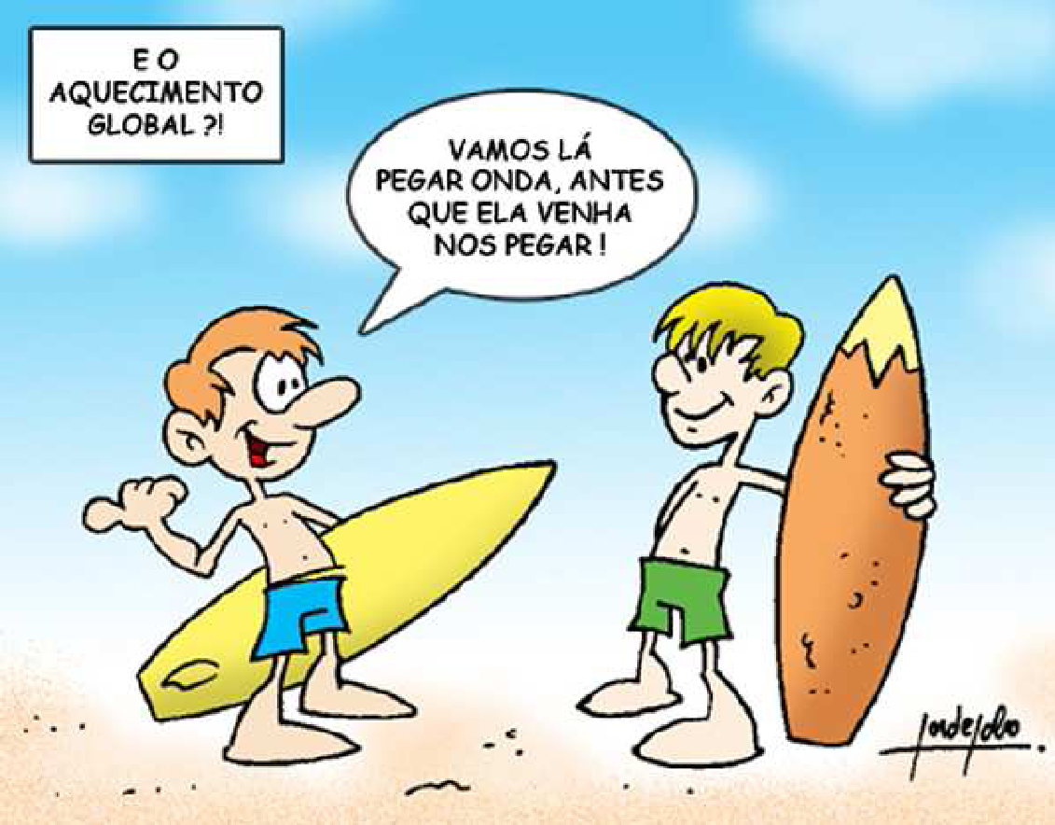

Fonte: Porto (2010).

Quando não produzidas pelo autor, **todas as** tabelas ou figuras deverão trazer suas respectivas referências na seção/capítulo “REFERÊNCIAS”. Quando produzidas pelo(a) autor(a), para fins do trabalho, informar na fonte: “autor(a)” OU “elaborado pelo(a) autor(a)”.

Tabela 1 - Motivos que justificam a escolha do Curso de Saneamento (EXEMPLO DE TABELA)

|  |  |  |
| --- | --- | --- |
| **MOTIVOS** | **FREQUÊNCIA ABSOLUTA** | **FREQUÊNCIA RELATIVA** |
| Livre escolha | 20 | 25 |
| Facilidade de ingresso | 16 | 25 |
| ... | ... | ... |
| **Total** | **306** | **100%** |

Fonte: Instituto Brasileiro de Estatística e Geografia (2010)

Ao apresentar um gráfico, uma tabela, dados estatísticos; é necessário que eles sejam, em seguida, explicados ao leitor, como se não fossem tão claros e sempre que possível informar se tal resultado é confirmado ou não pela teoria estudada.

2.2 SOBRE CITAÇÕES E NOTAS DE RODAPÉ

Para o uso das citações corretamente, consulte o caderno de normas do Instituto Federal do Espírito Santo, que pode ser baixado no link: <https://bit.ly/3xEoGrT>

“A citação direta, no texto, de até três linhas, deve ser transcrita entre aspas duplas” (Instituto Federal do Espírito Santo, 2024, p. 41).

No caso de citação direta com mais de 3 linhas, o texto deve aparecer em parágrafo isolado; a Norma e o Ifes recomendam um recuo de **4 cm** da margem esquerda, com letra menor do que a do texto. O Ifes recomenda o **tamanho 10, com entrelinhas em espaço simples e sem aspas** (Instituto Federal do Espírito Santo, 2024, p. 41, destaque nosso).

As notas de rodapé[2] devem ter o tamanho 10, mesma fonte do restante do texto, com espaçamento simples.

**3 ASPECTOS CONCLUSIVOS/CONCLUSÃO/CONSIDERAÇÕES FINAIS**

A conclusão deve responder aos objetivos do trabalho. Como é a porção final do trabalho, deve conter as possíveis respostas/resultados para o problema/proposta indicados na introdução. Assim, não é uma ideia ou escrita nova, consiste em uma síntese breve do que foi apresentado anteriormente com o fechamento do estudo. **Pode, também, trazer recomendações e sugestões para novas pesquisas, não sendo necessário criar novo capítulo para tal.** Deve ser claro e conciso, referir-se aos objetivos levantados e discutidos no trabalho, deve priorizar suas observações e conter menos citações e ter total relação com a introdução, ou seja, dizer o que os resultados encontrados indicam a partir da teoria.

**REFERÊNCIAS**

**ELEMENTO OBRIGATÓRIO**

ALGUNS EXEMPLOS:

ASSOCIAÇÃO BRASILEIRA DE NORMAS TÉCNICAS. **NBR 6023**: informação e documentação – referências – elaboração. Rio de Janeiro, 2002. 24 p.

ASSOCIAÇÃO BRASILEIRA DE NORMAS TÉCNICAS. **NBR 14724**: informação e documentação – trabalhos acadêmicos – apresentação. Rio de Janeiro, 2011c. 11 p.

BAIXA AQUI. **Exemplo de tabela**. Disponível em: http://www.baixaki.com.br/ imagens/materias/tabela-secoes-normalizacao-abnt.jpg. Acesso em: 04 ago. 2010.

INSTITUTO FEDERAL DO ESPÍRITO SANTO. **Normas para apresentação de trabalhos acadêmicos e científicos:** documento impresso e/ou digital. 7. ed. rev. e ampl. Vitória: Ifes, 2014.

PORTO, Bernardo. **Aquecimento global**. Disponível em: http://www.bernardo porto.com/wp-content/uploads/2009/10/1570_Charge-796302. jpg. Acesso em: 04 ago. 2010.

**Orientações para elaboração de referências, de acordo com as normas da ABNT, podem ser encontradas no caderno publicado pelo Ifes, acessível por meio do link:**

[**https://pergamum.ifes.edu.br/pergamumweb/vinculos/000019/00001950.pdf**](https://pergamum.ifes.edu.br/pergamumweb/vinculos/000019/00001950.pdf)

Também indicamos o uso da ferramenta virtual MORE (<https://more.ufsc.br/> ).

**APÊNDICE A – TÍTULO DO APÊNDICE**

**ELEMENTO OPCIONAL**

Todavia, é preciso entrar num consenso sobre a necessidade do mesmo, dependendo da estrutura e natureza do seu trabalho, o que pode ser discutido com o(a) orientador(a)

**ANEXO A – TÍTULO DO ANEXO**

**ELEMENTO OPCIONAL**

Todavia, é preciso entrar num consenso sobre a necessidade do mesmo, dependendo da estrutura e natureza do seu trabalho, o que pode ser discutido com o(a) orientador(a)

1. A figura e a tabela utilizadas neste modelo têm apenas o caráter ilustrativo. Deve-se ignorar seu conteúdo.
2. **É desaconselhável o uso excessivo de notas de rodapé**, sendo que devem ser utilizadas APENAS em caráter explicativo de algo que não conste no corpo do trabalho. O espaço deve ser simples. NÃO INSERIR LINKS OU REFERÊNCIAS NA NOTA DE RODAPÉ!!